2017学年第二学期徐汇区学习能力诊断卷

物理　试卷 　 　 2018.4

考生注意：

1、答题前，务必在答题纸上填写学校、姓名、准考证号。

2、试卷满分100分，考试时间60分钟。

3、作答必须涂或写在答题纸上相应的位置，在试卷上作答无效。

一、单项选择题（共40分，1至8题每小题3分，9至12题每小题4分。每小题只有一个正确选项）

1．卢瑟福通过对α粒子散射实验结果的分析，提出了原子内部存在

（A）原子核 （B）电子 （C）质子 （D）中子

2．微波炉加热食物利用的波和蓝牙耳机工作时传输的信号波，这两种波都

（A）不是电磁波 （B）不具有粒子性

（C）不能发生干涉和衍射 （D）不需要介质即可向外传播

3．原子核X经过一次*β*衰变后变成原子核Y，则X和Y具有相同的

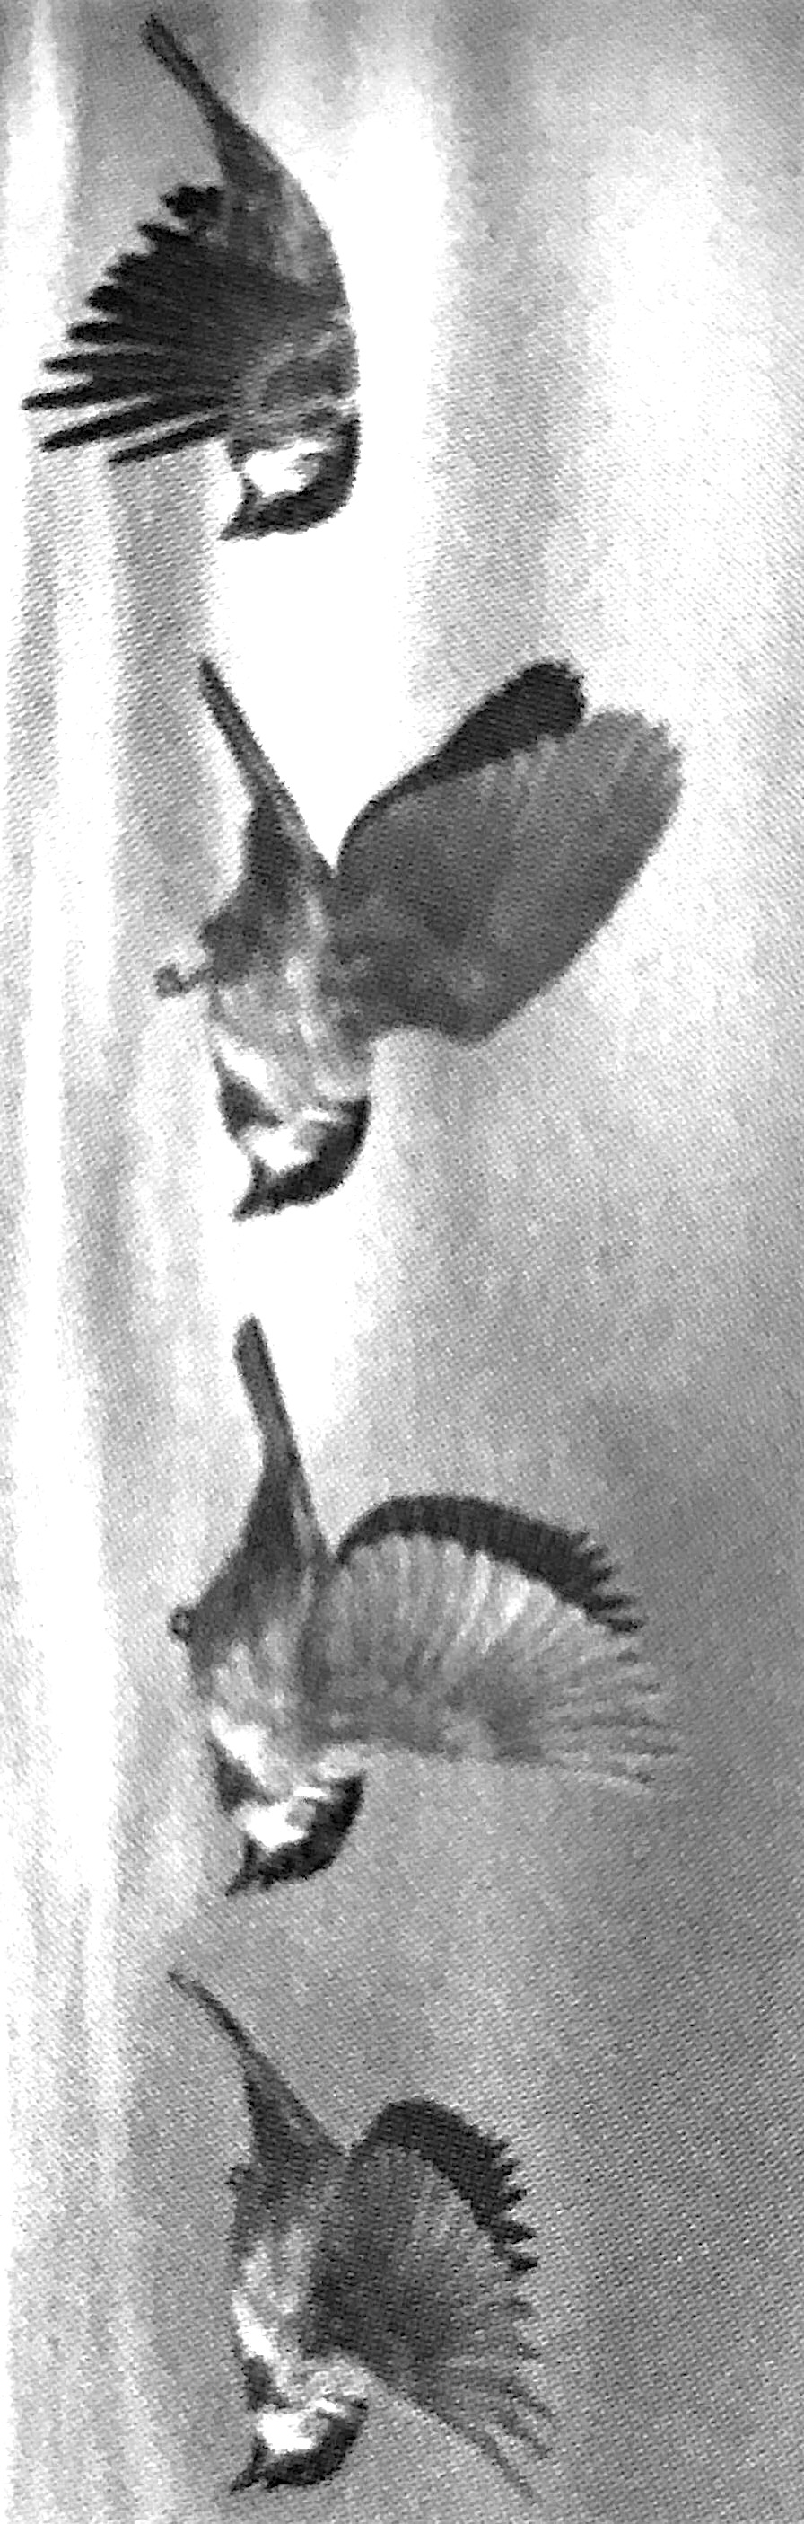（A）元素符号 （B）质子数 （C）中子数 （D）核子数

4．某物体在做机械振动，表征其振动快慢的物理量是

（A）振幅 （B）周期 （C）速度 （D）加速度

5．如图是一只小鸟的运动连拍照片。若用质点模型画出该小鸟的简化运动图，可以选择小鸟身体部位上的某点来代替小鸟，下列部位中合理的是

（A）头部 （B）翅膀 （C）尾部 （D）上述部位都可以

6．如图，某运动员在进行短道速滑比赛，假定他正沿圆弧形弯道匀速率滑行，则他所受的合外力

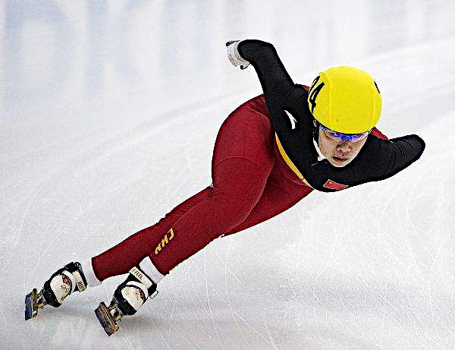

O

A

B

C

（A）是一个恒力，方向沿OA方向

（B）是一个恒力，方向沿OB方向

（C）是一个变力，此时方向沿OB方向

（D）是一个变力，此时方向沿OC方向

7．如图是利用发波水槽观察到的水波衍射图像，若增大挡板间隙距离，则

A

B

（A）A侧水波传播范围将增大

（B）B侧水波传播范围将增大

（C）A侧水波传播范围将减小

（D）B侧水波传播范围将减小

8．一卫星绕行星运行。下列图像反映了卫星的动能与卫星距行星中心的距离*x*的关系，其中正确的是

*E*k

*x*

*O*

（A）

*E*k

*x*2

*O*

（B）

*E*k

1*/x*

*O*

（C）

*E*k

1/*x*2

*O*

（D）

9．如图电路中，电源内阻不可忽略，电键闭合后，电压表读数为*U*，电源消耗的总功率为*P*，将滑动变阻器的滑片向右滑动，则



（A）*U*增大，*P*减小 （B）*U*增大，*P*增大

（C）*U*减小，*P*减小 （D）*U*减小，*P*增大

10．某示波管内的聚焦电场如图所示，实线表示电场线，虚线表示等势线，A、B、C为电场中的三点。两电子分别从A、B运动到同一点C，电场力对两电子做功分别为*W*A和*W*B。则

A*a*

C

B

（A）*W*A＝*W*B＜0 （B）*W*A＝*W*B＞0

（C）*W*A＞*W*B＞0 （D）*W*A＜*W*B＜0

11．如图，光滑金属导轨所在平面竖直，匀强磁场与导轨平面垂直。一水平导体棒由静止开始下落，下落时导体棒两端与轨道接触良好。下落一段距离，导体棒获得的动能为*E*k，损失的重力势能为*E*P，回路中产生的焦耳热为*Q*。则

*B*

（A）*E*P＝*Q* （B）*E*k＋*E*P＝恒量

（C）*E*k＝*E*P＋*Q* （D）*E*P＝*E*k＋*Q*

*E*k/J

*t*/s

*O*

0.30

10.0

12．将一质量为2kg的球由地面竖直向上抛出，测得其动能*E*k随时间的变化关系如图所示，则球下落阶段的*E*k-*t*图像可能为（g取9.8m/s2）

二、填空题（共22分）

*E*k/J

*t*/s

*O*

0.30

10.0

0.30

0.30

0.30

0.60

0.60

0.60

0.60

*E*k/J

*t*/s

*O*

*E*k/J

*t*/s

*O*

10.0

10.0

10.0

*E*k/J

*t*/s

*O*

（A）

（B）

（C）

（D）

13．一质量为0.5kg的小球从0**.**8m高处自由下落到地面，反弹后上升的最高高度为0**.**45m，已知球与地面接触的时间为0**.**1s，空气阻力不计。则在与地面接触过程中，球的平均加速度大小为_________m/s2，平均加速度方向_________，损失的机械能为________J。（g取10m/s2）

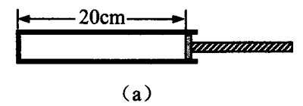14．内壁光滑、粗细均匀、左端封闭的玻璃管水平放置。横截面积为10cm2的活塞封闭一定质量的气体，气柱长度为20cm，压强与大气压强相同，为1.0×105Pa。缓慢推动活塞，当气柱长度变为10cm时，管内气体的压强为____________ Pa，此时作用在活塞上的推力大小为____________N。

15．一列向右传播的简谐波周期为0.4s，在*t=*0时的波形如图所示。*t=*0至*t=*1.2s间，在*x*＝2.5m处某质点通过的路程为________m，该波向右传播的距离为________m。

16．雷雨天的闪电是雷暴云中正电荷区与负电荷区的电场强到一定程度，空气被击穿形成的火花放电。若某次闪电，云和大地间的电压高达1亿伏，单位时间内通过云层和大地间空气层的电荷量约为5000C，则此次闪电消耗的功率约为_______kW。若一户普通人家每月平均消耗电能100kW·h，则该闪电释放的能量可供这户人家使用_____年。

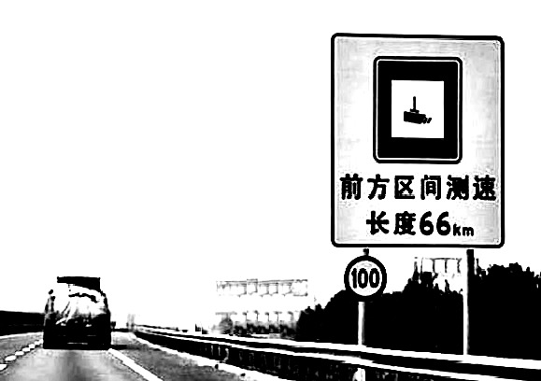17．如图是高速路上某一“区间测速”的标牌，该路段全长66km、全程限速100km/h，一辆汽车通过监测起点和终点的速度分别为95km/h和90km/h，通过测速区间的时间为 30min。根据以上信息，可判断此车 _________(选填“超速” 或“不超速”)，理由是：_______________________________________________________。

三、综合题（共38分）

**注意：第19、20题在列式计算、逻辑推理以及回答问题过程中，要求给出必要的图示、文字说明、公式、演算等。**

18．（12分）为测量某电池的电动势*E*和内阻*r*，甲同学选用的实验器材有：电键、电流传感器（量程2A，最小精度0.01A）、定值电阻*R*0、电阻箱（阻值范围为0~9999Ω），设计的实验电路如图（a）所示。已知待测电池的电动势约为9V。

*O*

（b）

*R*0

*E*

*r*

S

（c）

电压传感器

*R*0

*R*

*E*

*r*

S

（a）

电流传感器

（1）下列有两组电阻箱取值，甲同学应选用________组进行实验更为合理；

|  |  |  |  |  |  |
| --- | --- | --- | --- | --- | --- |
| 组别 | 1 | 2 | 3 | 4 | 5 |
| 电阻箱取值（A组） | 10Ω | 30 Ω | 50 Ω | 80 Ω | 100 Ω |
| 电阻箱取值（B组） | 50 Ω | 100 Ω | 200 Ω | 500 Ω | 1000 Ω |

（2）测量得到数据后，甲同学将数据绘图，得到如图（b）所示的图像，由图可判定该图像以________为横轴、________为纵轴；

（3）由图像（b）求得该直线在纵轴上的截距为*a*，斜率为*b*，则所测电池的电动势*E*＝________、内阻*r*＝________。

（4）乙同学采用了另一种实验方案：将2个阻值已知的定值电阻，按照图（c）的电路图，分别与待测电池相连，测得2组电压值，然后将数据分别代入，解得*E*、*r*的值。请从实验精度的角度，对甲、乙两位同学的实验方案作出评价。

19．（12分）如图，与水平面夹角*θ*＝45°的斜面和半径*R*＝1m的3/4光滑圆轨道相接于A、B两点，固定于竖直平面内，斜面和圆周之间有小圆弧平滑连接。滑块从斜面上的A点以初速度*v*0＝4m/s释放。已知滑块与斜面间动摩擦因数*μ*＝0.2。（*g*取10m/s2，sin45°＝，cos45°＝）

*R*

45°

B

A

C

（1）求滑块滑到B点的速度大小*v*B；

（2）分析并判断滑块能否滑过C点。

20．（14分）如图，固定在同一水平面内的光滑平行金属导轨ab、cd相距为*L*，质量为*m*的导体棒M与ab、cd相垂直。相距为*L*、倾斜固定的光滑平行金属导轨ae、cf，与水平面夹角均为*θ*，质量为*m*的导体棒P与ae、cf垂直放置。整个装置处于垂直于倾斜平面斜向上、磁感应强度为*B*的匀强磁场中，两根导体棒电阻均为*R*，导轨电阻忽略不计。此时，导体棒P正沿导轨匀速下滑，导体棒M在水平拉力*F*的作用下保持静止。求：

（1）水平拉力*F*的大小；

*F*

*θ*

*θ*

*B*

a

b

d

c

e

f

M

P

*θ*

（2）导体棒P做匀速运动的速度大小*v*；

（3）若保持作用在导体棒M上的外力*F*不变，但使两棒同时从初速为零开始运动，试分析M棒与P棒的运动情况。